TREND ALERT: EL COLLAR DE CORAZÓN ES EL ACCESORIO CLAVE DE LA PRIMAVERA
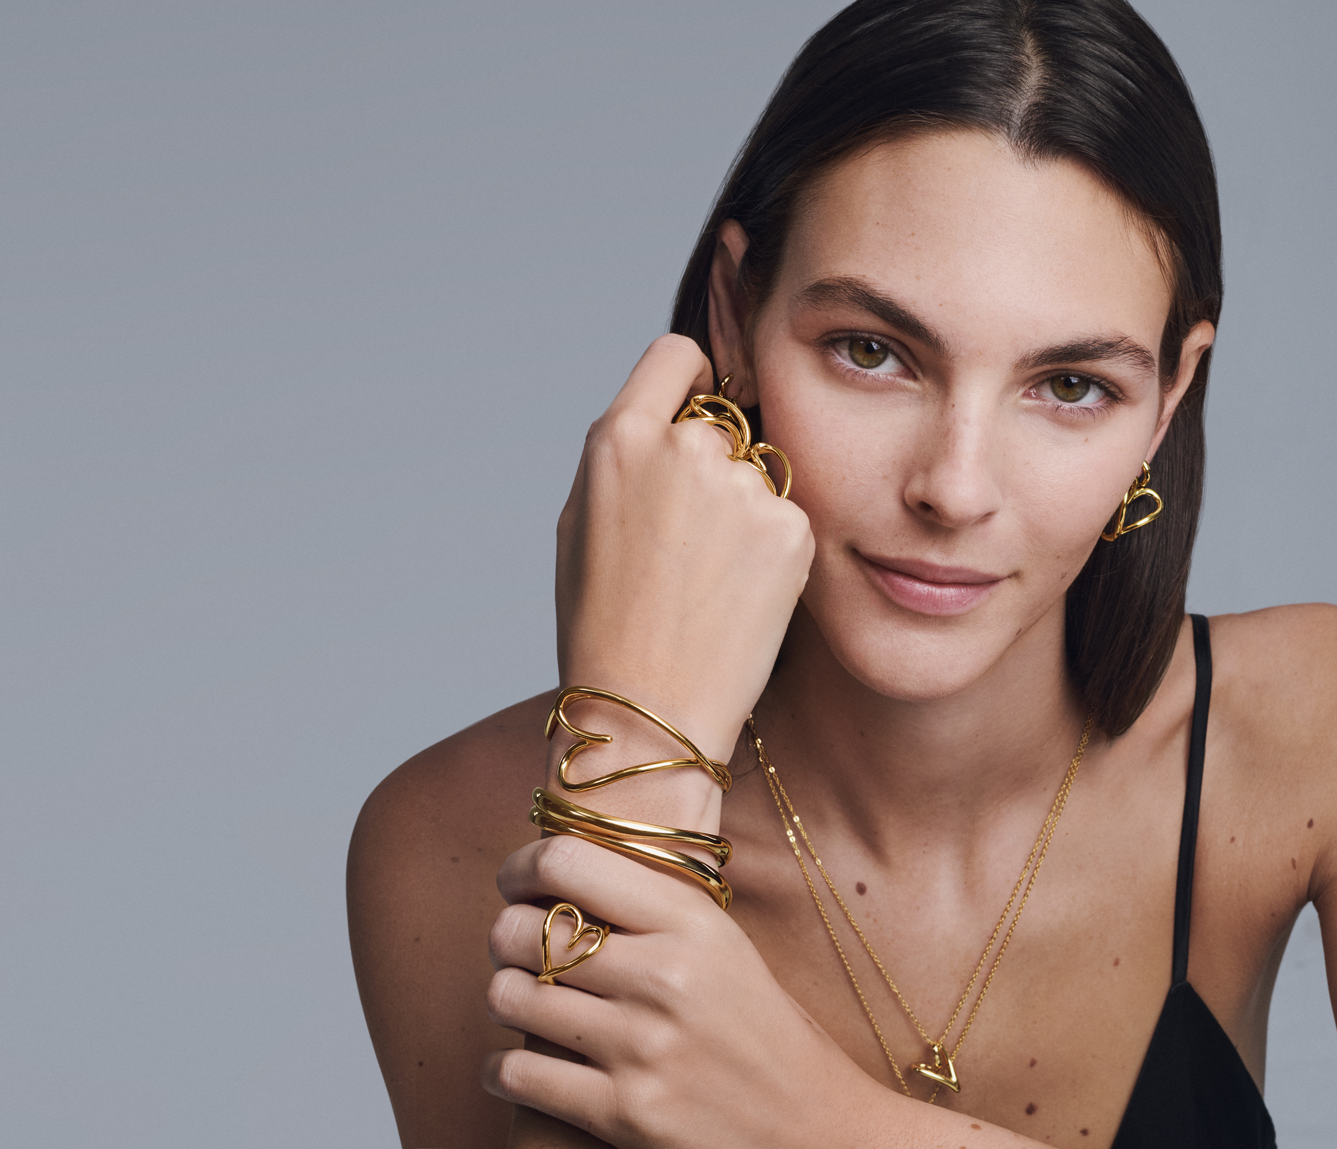
Esta primavera, el collar con dije de corazón vuelve a ocupar el centro del styling. No como un gesto literal, sino como una silueta protagonista que equilibra nostalgia y modernidad. Minimalista o statement, en layering o como pieza única, el corazón se convierte en el detalle que transforma cualquier look.
La clave está en cómo se lleva: cadenas finas superpuestas con distintos largos, un dije estructurado sobre camisas abiertas o una pieza más pulida combinada con básicos monocromáticos. El corazón funciona como punto focal sin esfuerzo, aportando intención y carácter a estilismos diarios.

Cómo llevarlo con Pandora
Pandora presenta una selección de joyería en forma de corazón dentro de sus colecciones permanentes, en plata esterlina y con acabados en baño de oro de 14k. Las versiones más delicadas funcionan perfecto para un efecto layering suave; las más definidas, en cambio, se convierten en el centro absoluto del look.
Además, las piezas grabables permiten llevar la tendencia un paso más allá: personalizar el dije con iniciales, fechas o palabras que conviertan el accesorio en algo propio. Una forma de sumar significado sin sacrificar estilo.
Con la llegada del Día de las Madres, el collar de corazón también se posiciona como un regalo natural: atemporal, versátil y fácil de integrar al día a día.
Esta temporada, el corazón no es solo un símbolo. Es el accesorio que define el look.

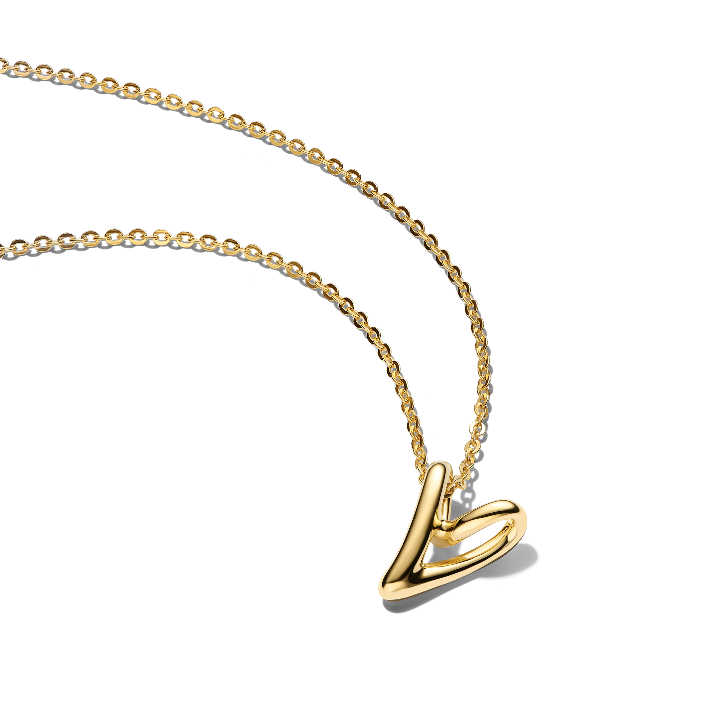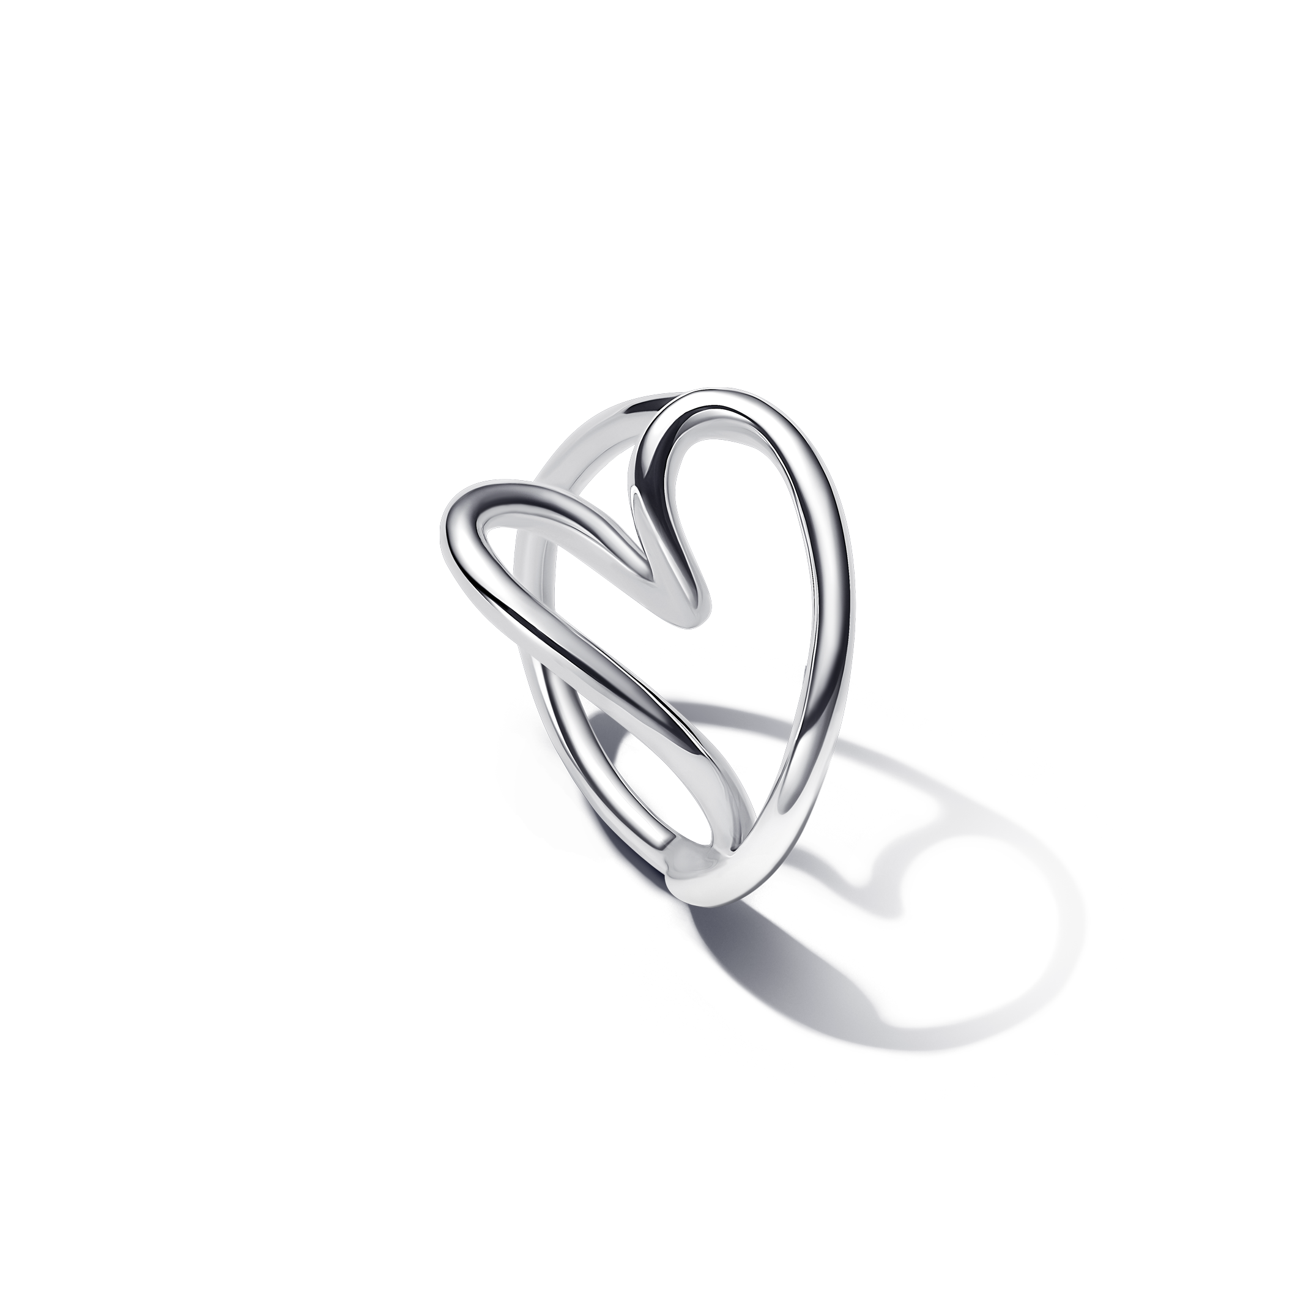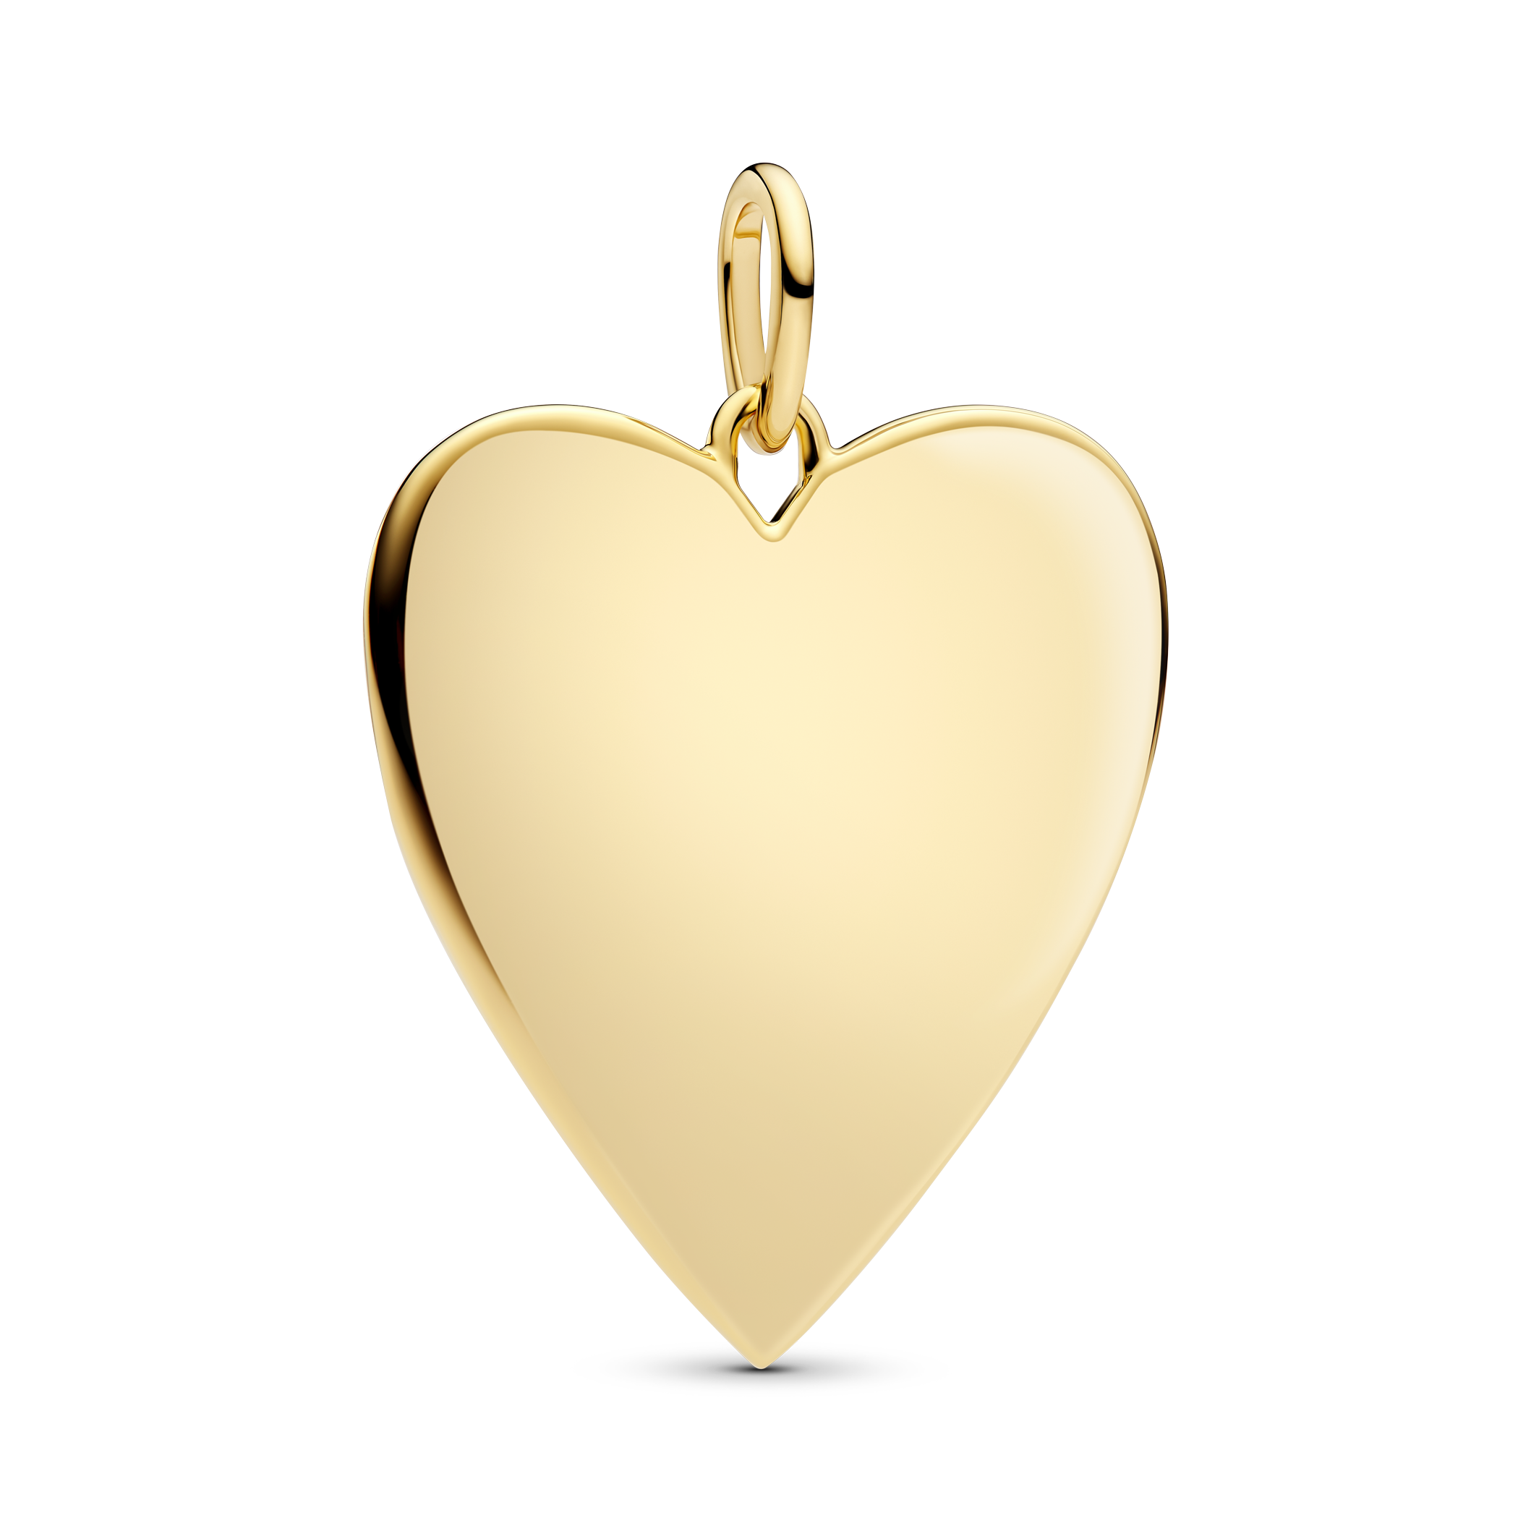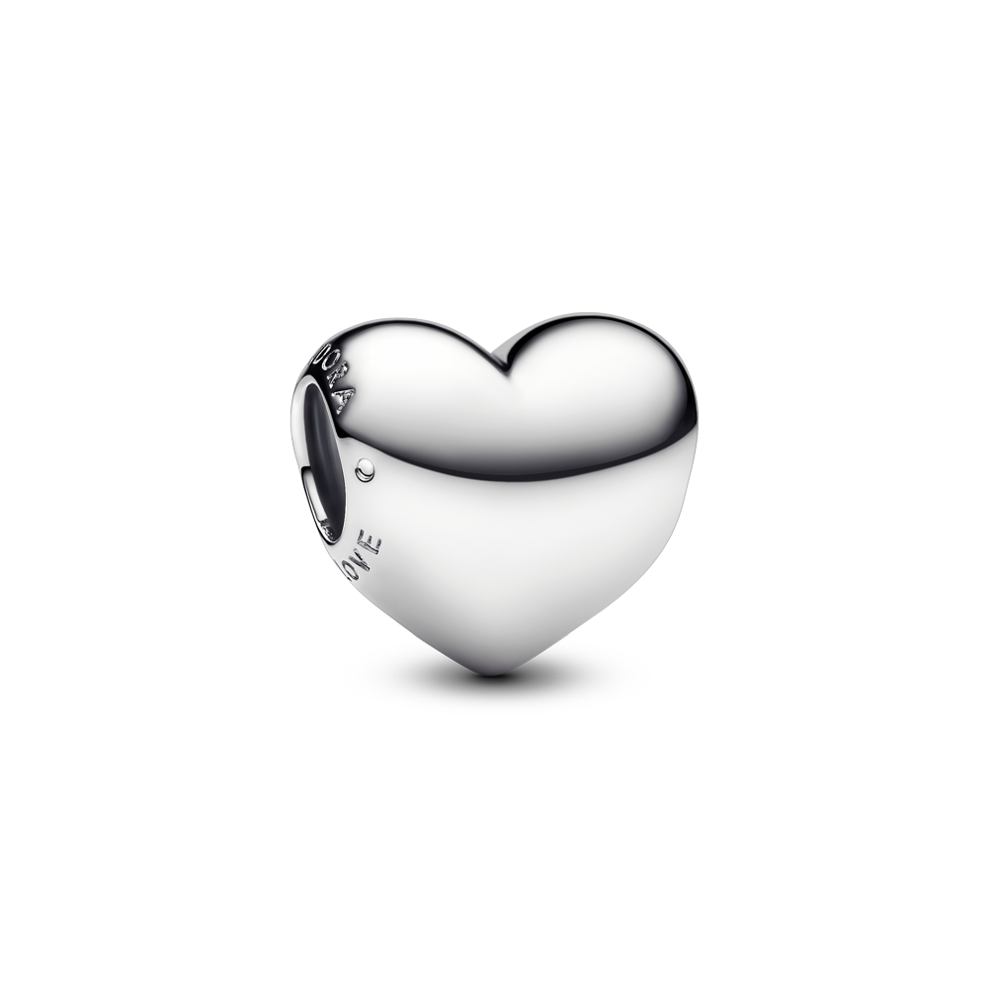
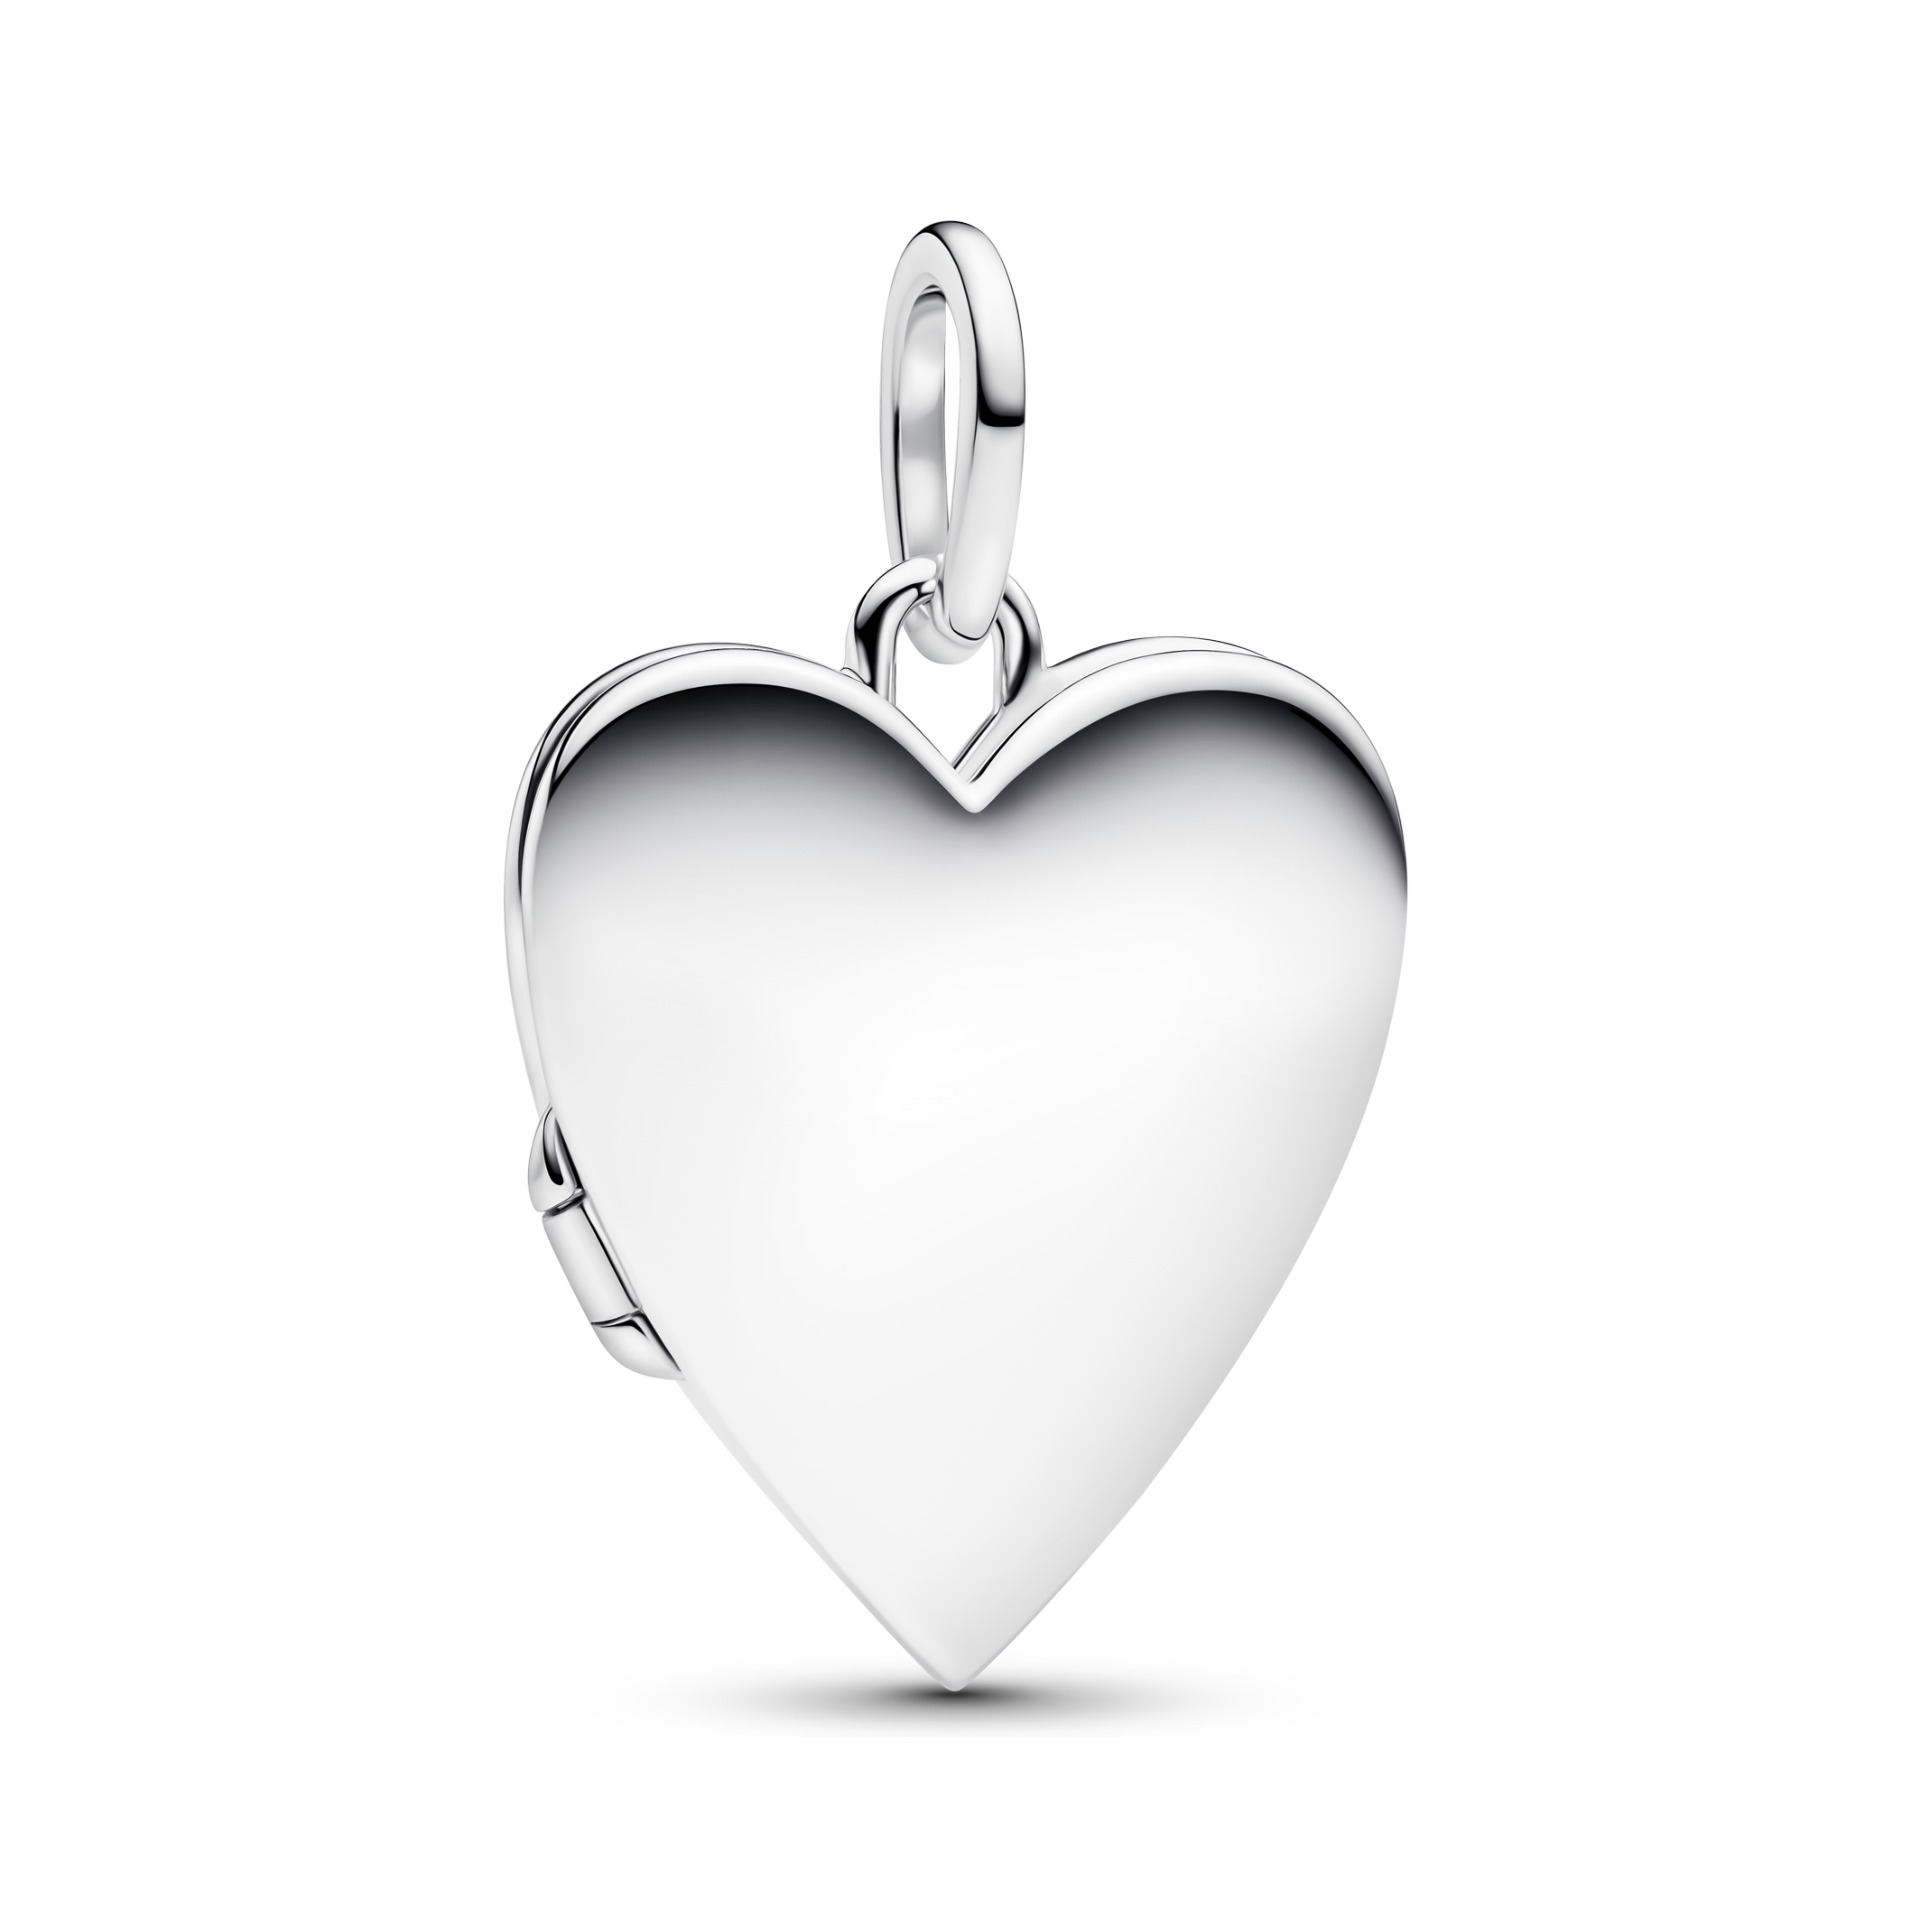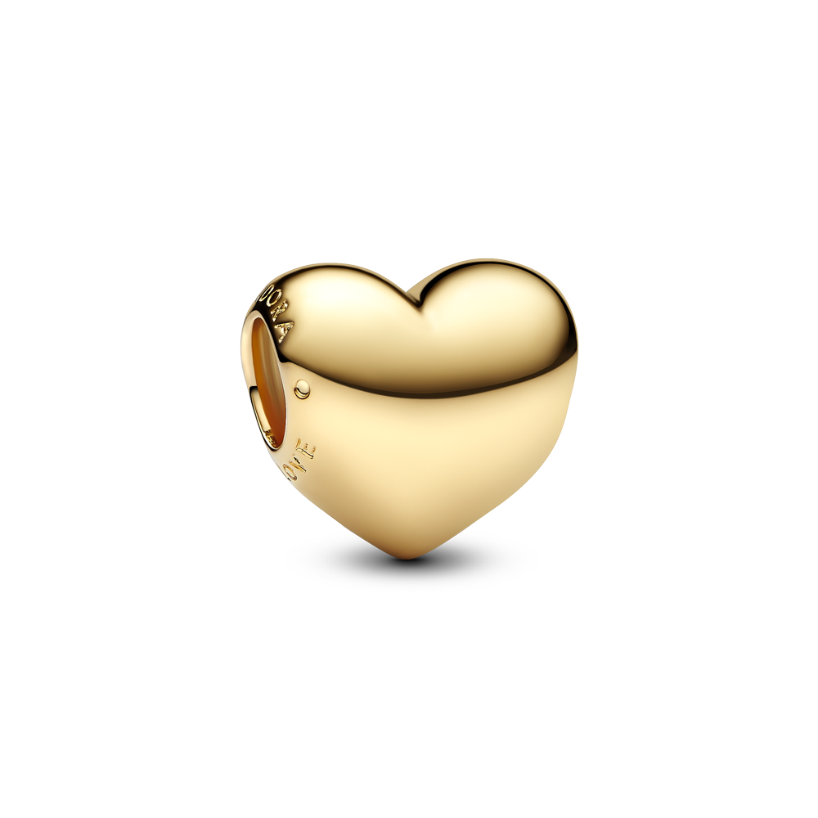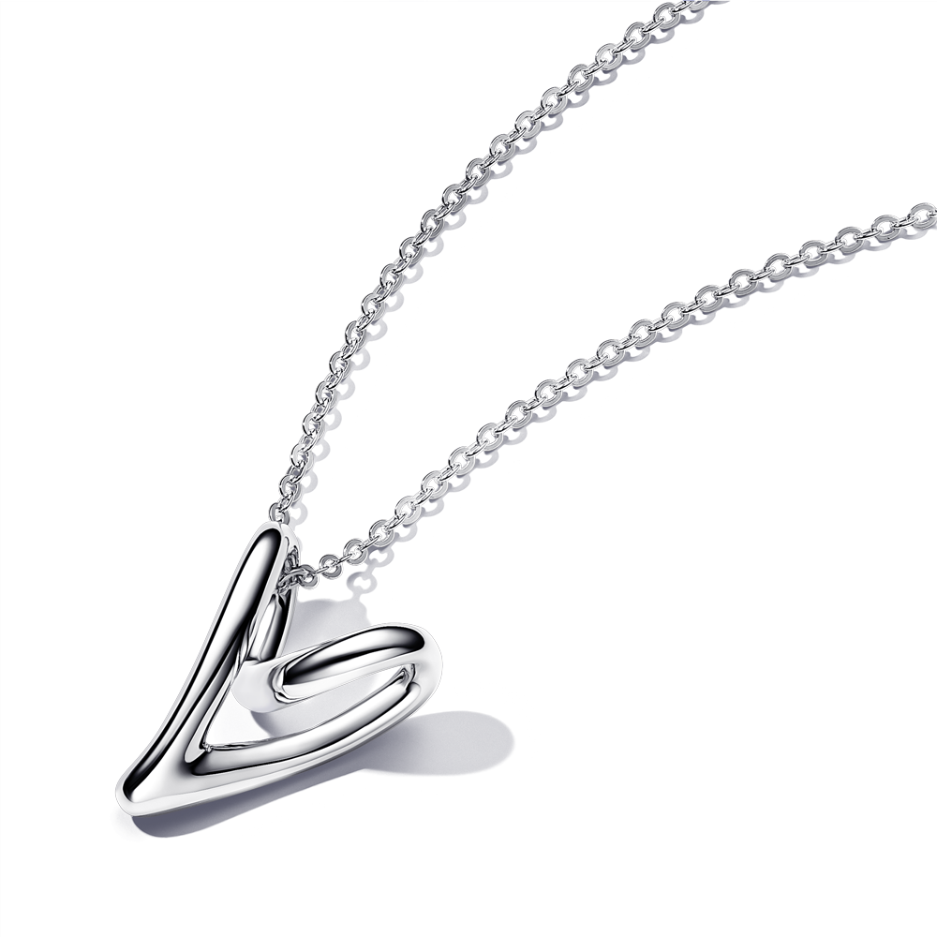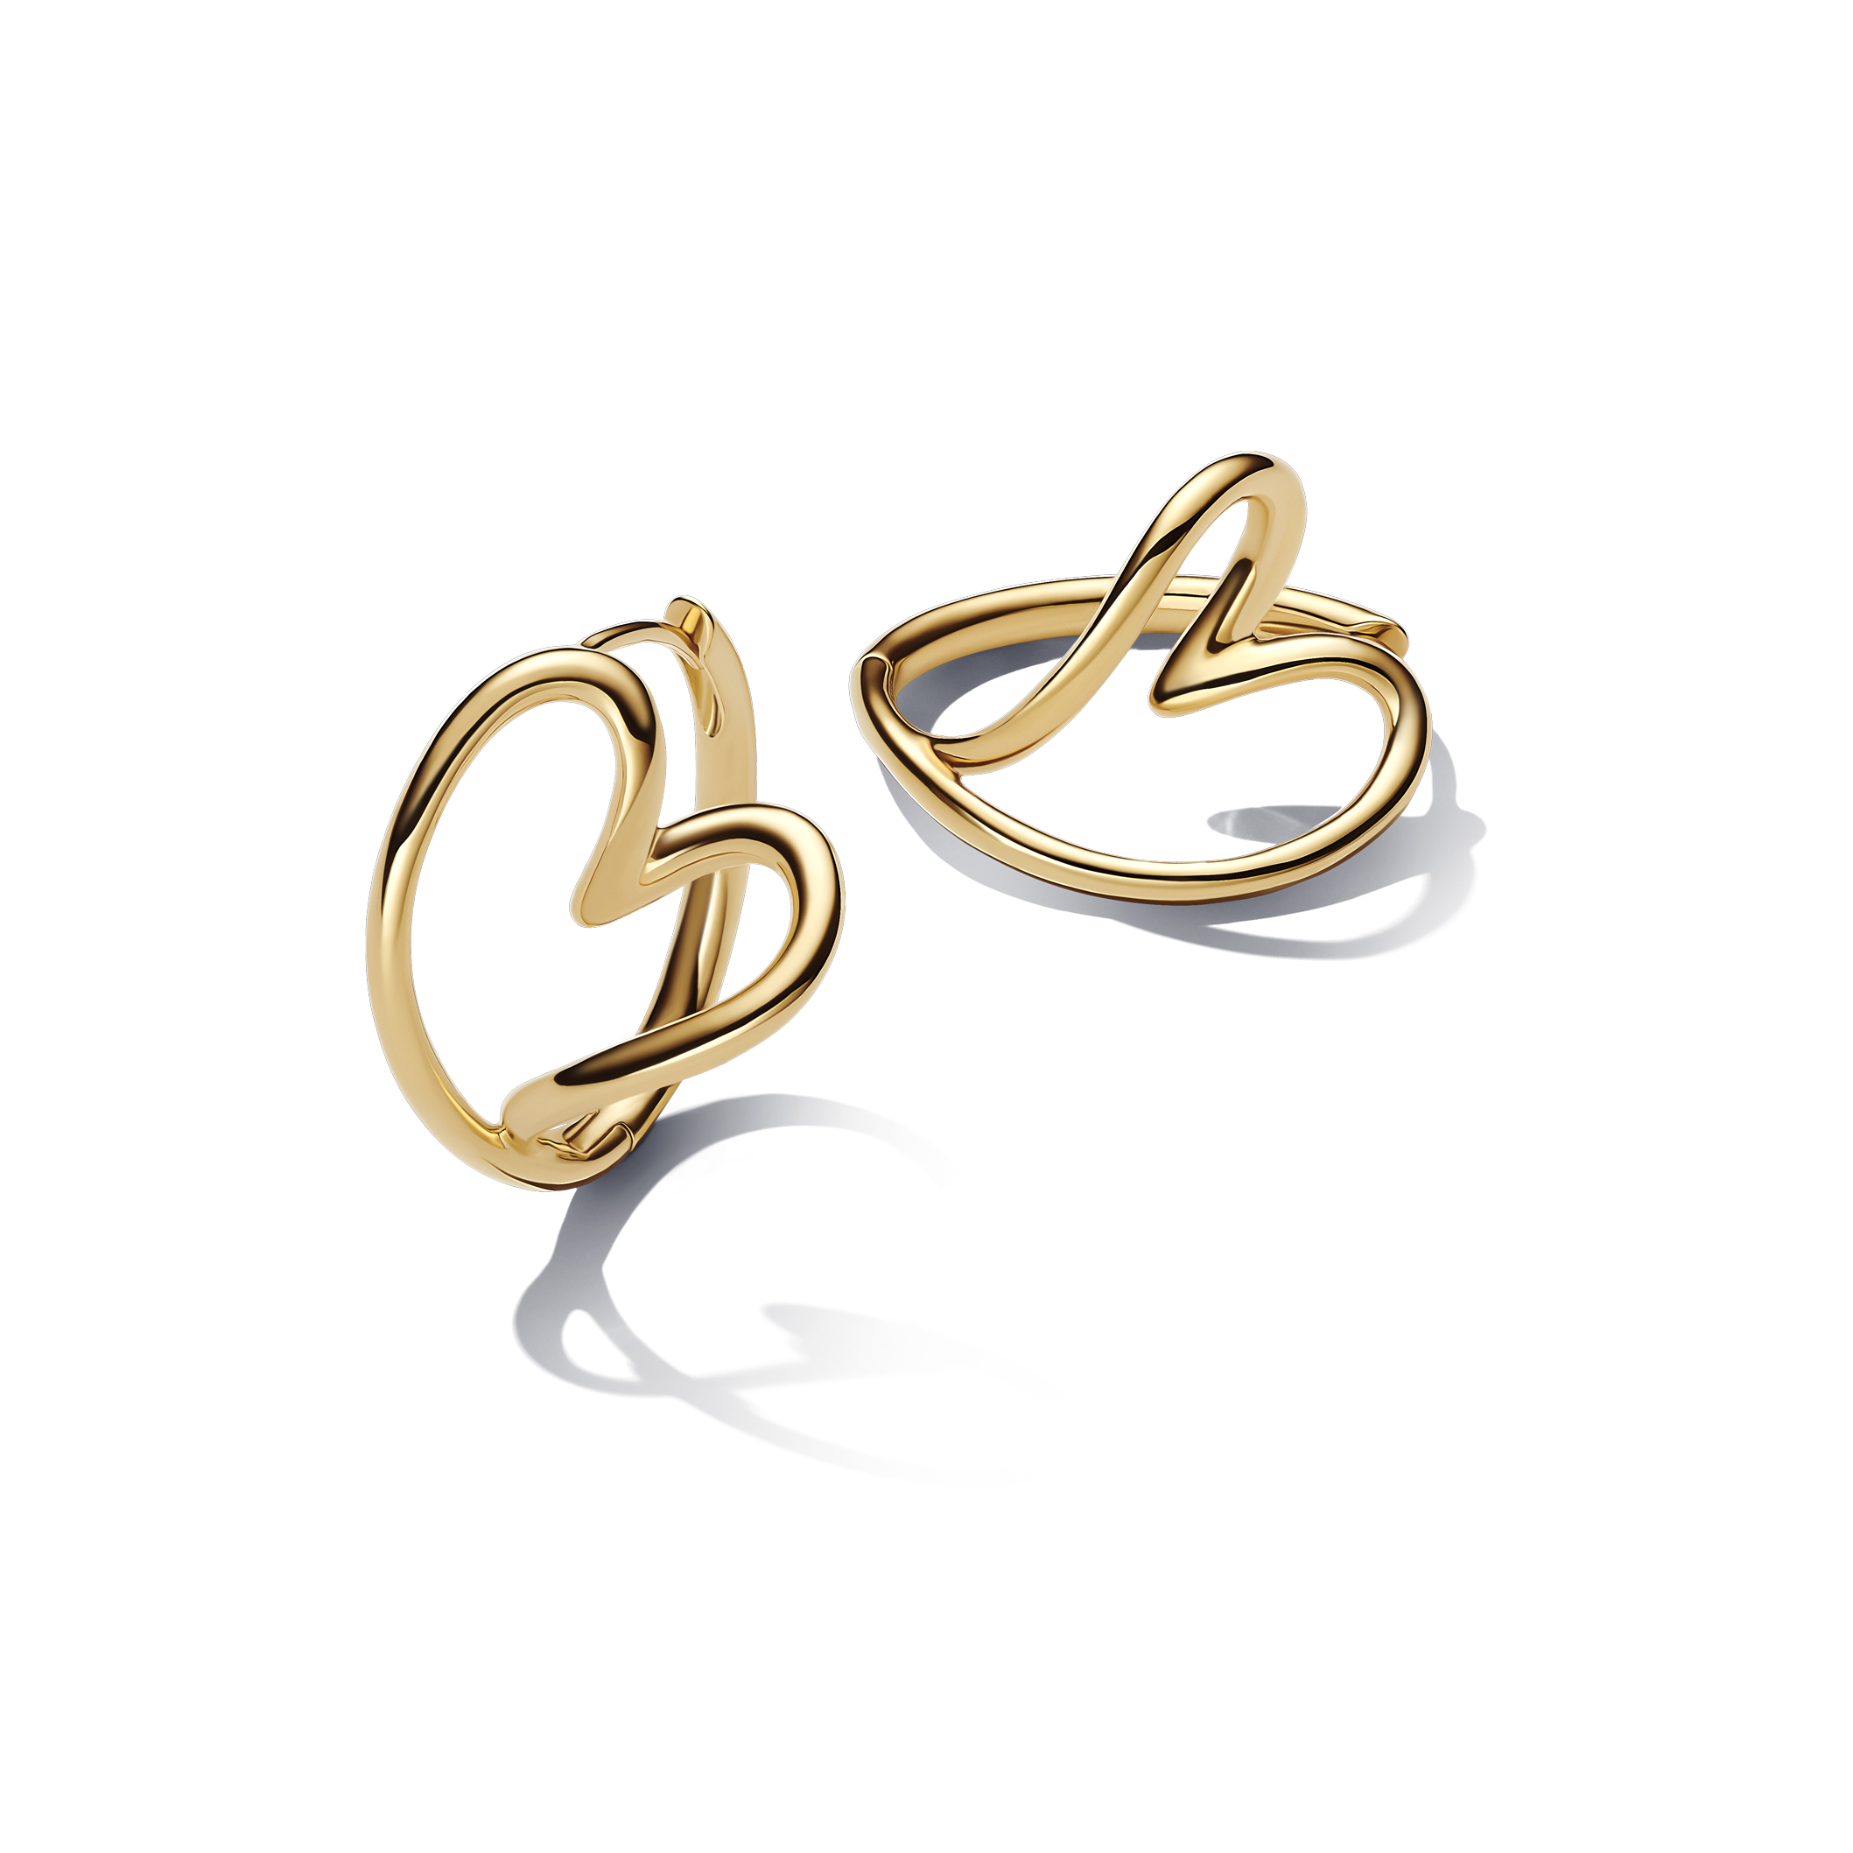

Descarga imágenes aquí
Para más información por favor contactar a:
alberto.guerrero@another.co – Alberto Guerrero

ACERCA DE PANDORA
Pandora es la marca de joyería más grande del mundo. La joyería de Pandora, terminada a mano y elaborada con materiales de alta calidad, ofrece infinitas posibilidades de personalización, permitiendo a las personas expresar su estilopersonal a través de cada pieza. Lo que comenzó como una pequeña tienda de joyería en Copenhague, Dinamarca, hace más de 40 años, hoy está presente en más de 100 países.
Pandora está comprometida con el liderazgo en sostenibilidad y elabora su joyería con plata y oro 100% reciclados. Además, la compañía se ha propuesto reducir a la mitad las emisiones de gases de efecto invernadero en toda su cadenade valor para 2030.

